PILOT TYPE 20 BLUEPRINT

Zenith presenta le progettazioni inedite dei suoi quadranti in una speciale versione del Type 20 dall’emblematico nome “Blueprint”.

Quando i membri del team della Manifattura Zenith hanno scoperto una cianografia originale dello storico edificio, l’hanno immediatamente associata a quelle dei primi aeromobili realizzati dai pionieri del volo, in particolare il velivolo Type XI con il quale Louis Blériot aveva sorvolato il canale della Manica. Ecco perché Zenith, in qualità di importante manifattura orologiera che fin dall’inizio ha sostenuto i primi aviatori, ha pensato di valorizzare il loro ingegno in modo sorprendente attraverso il modello il Pilot Type 20 Blueprint.

Le cianografie sprigionano sempre grande fascino e curiosità, poiché trasformano i sogni più audaci in oggetti realizzabili e tangibili. Nella migliore tradizione dei progetti ingegneristici e di produzione della metà del XIX secolo e dei primi anni del Novecento, ogni elemento veniva accuratamente calcolato e disegnato precisamente come base di un progetto. Testimone di un’epoca ormai passata, la cianografia continua ad affascinare, ed è sinonimo di una pianificazione meticolosa e di idee geniali.

Quando si osserva il quadrante di un orologio si tende istintivamente a prestare attenzione ai colori, alle finiture, alla forma delle lancette e degli indici, alla tipografia dei numeri, senza tenere conto di tutti i calcoli estremamente precisi e dei progetti di design che contribuiscono a realizzare tutti questi elementi. Tuttavia, ogni quadrante Zenith viene ideato e sviluppato in modo meticoloso, senza lasciare niente al caso. I designer della Manifattura hanno cercato di evidenziare questo aspetto “nascosto” del quadrante, integrandovi direttamente i progetti di produzione. Insolito e affascinante, il quadrante è formato da due parti: una base blu opaca con tutte le note e i progetti tecnici utilizzati dal creatore del quadrante, e sopra di essa uno strato di vetro zaffiro con il tradizionale logo e gli indici. Il risultato? Un effetto visivo profondamente affascinante, dove i vari elementi creano una leggera ombreggiatura sulla base blu e sembrano sospesi sul quadrante “blueprint”.

Limitato a 250 esemplari, il Pilot Type 20 Blueprint rimane fedele alla tradizione del celebre Pilot’s Watch Zenith. La cassa sovradimensionata in acciaio, caratterizzata da un mix di superfici con finiture lucide e satinate, presenta la caratteristica corona “a cipolla” che consente di regolare l’ora anche indossando i guanti da pilota. Sul lato della cassa, una targhetta avvitata reca impresso l’esclusivo numero di serie dell’edizione limitata dell’orologio. Ad animare questo autentico strumento di volo da indossare al polso è il movimento automatico di Manifattura Elite, che offre un’autonomia minima di 50 ore. Per rendere omaggio alle prime imprese aeronautiche, il cinturino in pelle di vitello blu riprende lo stile della classica giacca da aviatore in shearling, con rivetti e fibbia ad ardiglione in titanio, nonché un distintivo simile a quelli presenti sui caschi da pilota vintage.

ZENITH: È TEMPO DI PUNTARE ALLE STELLE.

Zenith nasce per ispirare ogni individuo a seguire i propri sogni e renderli realtà, anche contro ogni previsione. Sin dalla fondazione nel 1865, Zenith si è affermata come la prima Manifattura nell’accezione moderna del termine e i suoi orologi hanno sempre accompagnato figure straordinarie con grandi sogni che miravano all’impossibile, da Louis Blériot con la sua traversata aerea del Canale della Manica fino a Felix Baumgartner e il suo record mondiale di salto dalla stratosfera.

Guidata come sempre dall’innovazione, Zenith si distingue per gli eccezionali movimenti sviluppati e realizzati in-house che alimentano tutti i suoi orologi. Come dimostrano El Primero ed El Primero 21, rispettivamente il primo cronografo automatico e il cronografo più rapido al mondo con precisione al 1/100 di secondo, senza dimenticare l’Inventor, che ha reinventato l’organo regolatore sostituendo gli oltre trenta componenti con un unico elemento monolitico, la Manifattura tende da sempre a spingersi costantemente oltre i limiti del possibile. Zenith ha saputo dare forma al futuro dell’orologeria svizzera fin dal 1865, sostenendo tutti coloro che hanno osato – e osano tuttora – sfidare il tempo e superare le barriere. È tempo di puntare alle stelle!

Pilot Type 20 “Blueprint”
Referenza: 03.2435.679/51.I012

Punti chiave: Nuova cassa in acciaio spazzolato del diametro di 45 mm, esclusivo quadrante a due strati, fondello inciso con il logo Zenith Flying Instruments, ispirato ai leggendari orologi d’aviazione Zenith
Edizione limitata a 250 esemplari
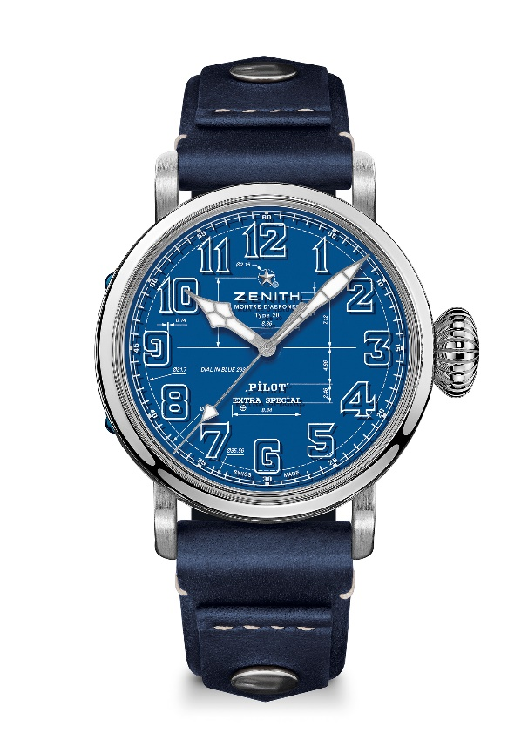
Movimento: Elite 679

Frequenza: 28.800 A/ora (4 Hz)

Riserva di carica: min. 50 ore

Funzioni: Ore e minuti al centro. Lancetta dei secondi al centro
Cassa: 45 mm

Materiale: acciaio inossidabile

Quadrante: Quadrante a due strati: 1 quadrante blu + 1 quadrante in vetro zaffiro
Impermeabilità: 10 ATM

Prezzo: 8400 CHF
Indici delle ore: Numeri arabi laccati bianchi
Lancette: Placcate rodio, sfaccettate e rivestite di Super-LumiNova SLN C1

Bracciale e fibbia: Cinturino in pelle di vitello blu con rivetti, fibbia ad ardiglione in titanio

